Wasserstoffatom und Wasserstoffmolekül

Aufbau eines Wasserstoffatoms

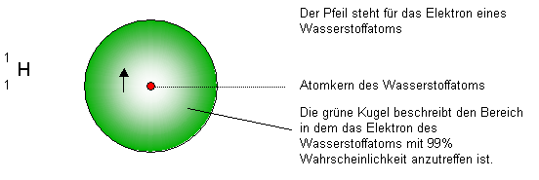
Warum bilden beim Element Wasserstoff immer zwei Atome ein Elementmolekül?

- Beschreibe, was auf der Abbildung unten dargestellt ist.

- Überlege warum bei einem bestimmten Abstand der Wasserstoffkerne ein Energieminimum vorliegt.

- Begründe den Verlauf der Energiekurve.

